РАССМОТРЕНО  на заседании районного  методического совета  протокол № 1 от 29.08.2025 | УТВЕРЖДАЮ  Директор МКУ «РМЦ ООО»  Бузулукского района  Мещерякова М.В.___________

ПЛАН РАБОТЫ

районного методического объединения
учителей Физической культуры
Бузулукского района

на 2025– 2026 учебный год

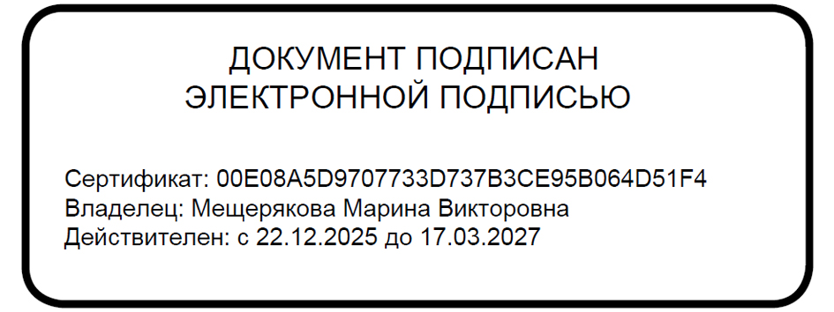

План работы районного методического объединения
учителей физической культуры на 2025-2026 учебный год

Методическая тема: «Переход к новому уровню качества образования путем совершенствования профессиональных компетенций учителя, применения современных подходов, соответствующих новым ФГОС».
Цель работы: совершенствование профессиональной компетентности учителей, развитие их творческого потенциала, направленного на повышение эффективности и качества педагогического процесса, и применение инновационных технологий в процессе обучения предмету.
Задачи:
1. Развивать педагогический потенциал учителя через внедрение и развитие
современных информационных технологий в школе.
2. Повышать уровень информационной активности обучающихся, развивать их
интеллектуальные и творческие способности.
3. Систематизировать опыт работы педагогов МО в целях его популяризации и
распространения; развивать накопительную систему методической работы,
способствующей развитию непрерывного образования педагогов.
4. Развивать практику участия педагогов МО в сетевом взаимодействии,
направленном на обновление содержания образования и взаимную методическую
поддержку.
5. Развивать обобщённые творческие способности школьников, приобщать их к
многообразной творческой деятельности с выходом на конкретный результат:
исследовательские работы, поисковую деятельность, творческие проекты и
творческие работы.
6. Расширять использование нового поколения программ, учебников и учебных
пособий (УМК) в связи с реформированием образования.
7. Внедрение педагогических технологий, обеспечивающих формирование
предметных, метапредметных, личностных результатов школьников с разным
уровнем подготовки и мотивации.

Основные направления деятельности РМО:
1. Аналитическая деятельность:
- анализ методической деятельности за 2024-2025 учебный год и планирование на 2025-2026 учебный год;
- изучение направлений деятельности педагогов;
- анализ работы педагогов с целью оказания им методической помощи;
2. Информационная деятельность:
- изучение новинок в методической литературе в целях совершенствования педагогической деятельности;
- использование информационных технологий
3. Организационная методическая деятельность:
- выявление затруднений, методическое сопровождение и оказание практической помощи педагогам;
- оказание практической помощи педагогам.
4. Консультативная деятельность:
- консультирование педагогов по вопросам составления рабочих программ, календарно-тематического планирования;
- консультирование педагогов с целью ликвидации затруднений в педагогической деятельности;
5 Организационная деятельность:
- проведение заседаний РМО;
- выступление на РМО, семинарах из опыта работы педагогов по различным аспектам педагогической деятельности;
- участие в семинарах, вебинарах, научно-практических конференциях;
- повышение квалификации педагогов на курсах;
- прохождение аттестации педагогическими работниками.
Формы методической работы:
1. Целевые и взаимные посещения уроков с последующим обсуждением их результатов.
2. Организация и проведение предметных недель.
3. Изучение передового педагогического опыта. Ознакомление с методическими разработками по уроку.
4. Участие в семинарах и конференциях.
5. Организация предметных олимпиад.
6. Работа с одаренными детьми.
7. Повышение квалификации педагогов на курсах.

План заседаний РМО учителей физической культуры

I. Нормативно-методический блок
- Приказ Министерства просвещения Российской Федерации от 09.10.2024 № 704  "О внесении изменений в некоторые приказы Министерства просвещения Российской Федерации, касающиеся федеральных образовательных программ начального общего образования, основного общего образования и среднего общего образования"  (Зарегистрирован 11.02.2025 № 81220)  - Приказ Министерства просвещения Российской Федерации от 18.06.2025 № 467  "О внесении изменений в некоторые приказы Министерства образования и науки Российской Федерации и Министерства просвещения Российской Федерации, касающиеся федеральных государственных образовательных стандартов начального общего и основного общего образования"  (Зарегистрирован 17.07.2025 № 82961)  - Требования к КТП (презентация) | Старкова Мария Сергеевна, методист МКУ «РМЦ ООО»  Сенютин Ю.Ф., руководитель РМО
- Информационно-аналитический блок

- Анализ работы РМО за 2024-2025 учебный год.  - Анализ результатов участия в олимпиадах и конкурсах за 2024-2025 учебный год.  - Обсуждение и утверждение плана работы РМО на 2025-2026 учебный год  - Система работы с одарёнными детьми при подготовке к ВОШ: формы, методы, технологии (из опыта работы) | Сенютин Ю.Ф., руководитель РМО, учитель физической культуры «Староалександровская ООШ»  Голышева Л.О., учитель физической культуры) МОБУ «Верхневязовская СОШ»

Заседание № 2

Метапредметные результаты обучения – важнейшее средство достижения качества образования в свете реализации ФГОС
- Практическая подготовка учащихся в учебном процессе (из опыта работы)  - Мастер-класс: «Использование различных инструментов в учебном процессе (практическое занятие - гимнастка)  - Подведение итогов Спартакиады школьников за 2025 год.  - Разработка плана Спартакиады на 2026год | Дмитриев Н.С. В., тренер преподаватель спортивной школы, Бузулукского района  Саушкин К.А., учитель физической культуры) МОБУ "Новоалександровская СОШ"  Смольянинова О.А., директор спортивной школы.  Учителя школ.

Разное.

Заседание № 3

Образование как целенаправленный процесс воспитания и обучения
- Внесение изменений в рабочую программу по физической культуре и КТП  - О планировании Недели физической культуры в образовательной организации (из опыта работы)  - Итоги ВОШ по физической культуре | Методист МКУ «РМЦ ООО» Старкова М.С.  Кипилла М.С., учитель физической культуры МОБУ "Елшанская СОШ"  Сенютин Ю.Ф., руководитель РМО, учитель физической культуры МОБУ «Староалександровская ООШ»
Разное.

